ЧĂВАШ РЕСПУБЛИКИ | 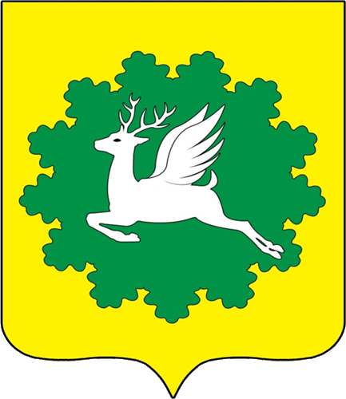 | ЧУВАШСКАЯ РЕСПУБЛИКА
ЙĚПРЕÇ МУНИЦИПАЛИТЕТ ОКРУГĚН ДЕПУТАТСЕН ПУХĂВĚ  ЙЫШĂНУ  18.11.2022 3/26 №  хула евěрлě Йěпреç поселокě |  | СОБРАНИЕ ДЕПУТАТОВ  ИБРЕСИНСКОГО МУНИЦИПАЛЬНОГО ОКРУГА  РЕШЕНИЕ  18.11.2022 № 3/26  поселок городского типа Ибреси

О внесении изменений в решение Собрания депутатов Ибресинского района от 28.04.2017 года № 17/7 «О Совете по противодействию коррупции Ибресинского района»

Руководствуясь Законом Российской Федерации от 6 октября 2003 г. № 131-ФЗ «Об общих принципах организации местного самоуправления в Российской Федерации», в соответствии с пунктом 2 статьи 1 Федерального закона от 25 декабря 2008г. № 273-ФЗ «О противодействии коррупции», Собрание депутатов Ибресинского муниципального округаЧувашской Республики решило:

1. В решение Собрания депутатов Ибресинского района от 28.04.2017 № 17/7 «О Совете по противодействию коррупции Ибресинского района» внести следующие изменения:

1.1. Приложение № 2 изложить в новой редакции согласно приложению к настоящему решению.
2. Настоящее решение вступает в силу после его официального опубликования.

Председатель Собрания депутатов Ибресинского муниципального округа | В.Е.Романов

Приложение №2
к решению Собрания депутатов
Ибресинского муниципального округа
от 18.11.2022 № 3/26

Состав
Совета по противодействию коррупции
Ибресинского муниципального округа

- Романов Владимир Евгеньевич - председатель Собрания депутатов Ибресинского муниципального округа (председатель комиссии);
- Семёнов Игорь Геннадьевич – глава администрации Ибресинского района (заместитель председателя комиссии);
- Никифорова Елена Николаевна – главный специалист-эксперт сектора организационной работы администрации Ибресинского района (секретарь комиссии);
- Алексеева Инна Витальевна – заместитель главы администрации Ибресинского района;
- Ахметов Илшат Абзалетдинович – депутат Собрания депутатов Ибресинского муниципального округа(по согласованию);
- Ибрина Татьяна Евгеньевна – заместитель директора по учебно-воспитательной работе МБОУ «Ибресинская СОШ №1» (по согласованию);
- Коннов Станислав Варсанофьевич – глава Андреевского сельского поселения Ибресинского района(по согласованию);
- Михайлова Ольга Анатольевна – заведующий сектором организационной работы администрации Ибресинского района;
- Мухин Владимир Александрович– депутат Собрания депутатов Ибресинского муниципального округа (по согласованию);
- Тимукова Ольга Владимировна – депутат Собрания депутатов Ибресинского муниципального округа (по согласованию);
- Чернов Валерий Анатольевич – глава администрации Ибресинского городского поселения Ибресинского района.

